ESAME DI STATISTICA - SETTEMBRE 2019
b

Cognome ……….…..………….. Nome ……..…..…..………..Numero di matricola …………

Firma …………..…....………..

- Approssimare i calcoli alla quarta cifra decimale
- Ai fini della valutazione di terrà conto solo ed esclusivamente di quanto riportato negli appositi spazi grigi
- Al termine della prova è obbligatorio consegnare il presente foglio ed il foglio di brutta (DI CUI NON SI TERRA’ CONTO AI FINI DELLA VALUTAZIONE)

- Con riferimento alla seguente distribuzione di frequenza

Classi di reddito (milioni di euro) | Famiglie
0 – 20 | 20
20 – 40 | 45
40 – 60 | 20
60 – 100 | 15
Totale | 100

Nell’ipotesi di equidistribuzione delle unità all’interno delle classi, calcolare:

 | Soluzione
a) Il reddito medio (media aritmetica) (1 punto) | 37.5000
b) La varianza (1 punto) | 478.75000
c) La classe modale (1 punto) | 20-40
d) La mediana (1 punto) | 33.3333

- Si consideri la distribuzione per area geografica del numero di rifugiati e richiedenti asilo classificati secondo la definizione delle Nazioni Unite per l’anno 2012 (fonte: World Development Indicators – World Bank).
Continente | Rifugiati e richiedenti asilo (milioni)
Medio Oriente e Nord Africa | 9.0
Africa Sub-Sahariana | 3.6
Europa e Asia Centrale | 3.1
Asia orientale e meridionale | 2.6
America | 0.5
Totale | 18.8

- Disegnare la curva di concentrazione(curva di Lorenz) (2 punti)

b) Calcolare il rapporto di concentrazione (1 punto) | 0.4787
c) Considerando che nel 2000 il rapporto di concentrazione era pari a 0.4345, commentare i risultati ottenuti alla luce dell’eventuale cambiamento nei livelli di concentrazione della distribuzione (1 punto) | Si registra un aumento della concentrazione

- Si considerino due serie dello stesso indice calcolate con due basi fisse diverse
 | gen-17 | feb-17 | mar-17 | apr-17 | mag-07 | giu-17 | lug-17 | ago-17 | set-17 | ott-17 | nov-17 | dic-17 | gen-18
Gen18=100 | 95.0 | 95.5 | 96.2 | 96.4 | 97.0 | 97.2
Gen17=100 |  |  |  |  |  |  | 102.6 | 103.2 | 104.2 | 104.7 | 106.8 | 104.2 | 105.3

a) Completare la serie dell’indice a base fissa Gen18=100 (1 punto)
 | gen17 | feb17 | mar17 | apr17 | mag7 | giu17 | lug17 | ago17 | set17 | ott17 | nov17 | dic16 | gen18
Gen18=100 | 95.0 | 95.5 | 96.2 | 96.4 | 97.0 | 97.2 | 97.5 | 98.0 | 99.0 | 99.5 | 101.5 | 99.0 | 100.0

b) Completare la serie dell’indice a base fissa Gen17=100 (1 punto)
 | gen17 | feb17 | mar17 | apr17 | mag7 | giu17 | lug17 | ago17 | set17 | ott17 | nov17 | dic16 | gen18
Gen17=100 | 100.0 | 100.5 | 101.3 | 101.5 | 102.1 | 102.3 | 102.6 | 103.2 | 104.2 | 104.7 | 106.8 | 104.2 | 105.3

d) Calcolare la variazione congiunturale a Gennaio 2018 (1 punto) – CHI HA SUPERATO LA PROVA INTERMEDIA NON DEVE RISPONDERE A QUESTA DOMANDA
1.0

d) Calcolare la variazione tendenziale a Gennaio 2018 (1 punto) - CHI HA SUPERATO LA PROVA INTERMEDIA NON DEVE RISPONDERE A QUESTA DOMANDA
5.3

- In un servizio di call-center si vuole verificare se per uno specifico servizio di chiamata la durata della telefonata è linearmente dipendente dal numero di persone coinvolte nel portare a termine il servizio richiesto. Vengono osservate 4 chiamate e per ognuna di queste viene misurata la durata in minuti (Y) e il numero di persone (X)
Chiamate | Minuti (Y) | Persone (X) | y-media(y) | x-media(x) | [y-media(y)]^2 | [x-media(x)]^2 | [x-media(x)]*[y-media(Y)]
1 | 40 | 1 | -21.2500 | -4.0000 | 451.5625 | 16.0000 | 85.0000
2 | 50 | 2 | -11.2500 | -3.0000 | 126.5625 | 9.0000 | 33.7500
3 | 75 | 8 | 13.7500 | 3.0000 | 189.0625 | 9.0000 | 41.2500
4 | 80 | 9 | 18.7500 | 4.0000 | 351.5625 | 16.0000 | 75.0000

 | Soluzione
a) Stimare i parametri della retta di regressione (B0 e B1) della durata delle chiamate (Y) in funzione del numero di persone (X) - (2 punti) | B0=37.7500  B1=4.700
b) Calcolare il SQR= (1 punto) | 1104.5000
c) In media quanto tempo dovrebbe durare una telefonata se vengono coinvolte 10 persone? (1 punto) | 84.7500
d) Disegnare il grafico di dispersione XoY e la retta di regressione (1 punto)

- Il peso dei pacchi consegnati da una ditta di trasporti si distribuisce come una v.c. Normale con media uguale a 15 kg e deviazione standard pari a 3 kg.:
Determinare la probabilità che: |  | Soluzione
a) ci sia un pacco con peso compreso tra 12 e 13,2 kg. (2 punti) |  | 0.1156
b) il peso di una scatola differisca dalla media per più di 6 kg in eccesso o in difetto. (2 punti) |  | 0.0456
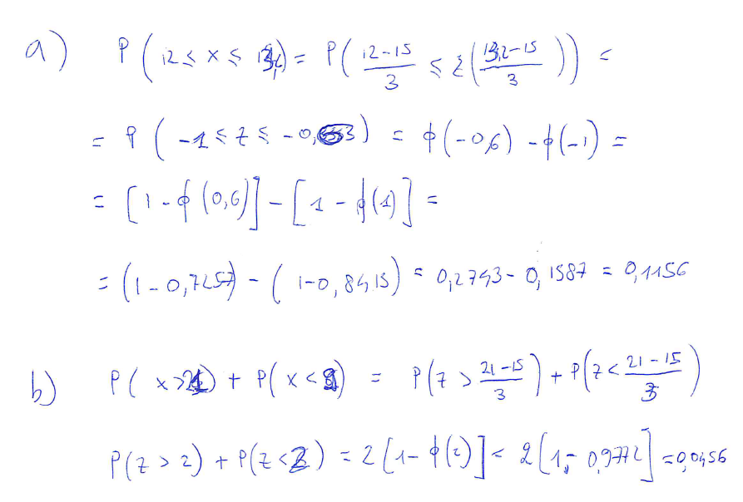

- Si vuole fare inferenza sull’altezza media µ di una certa popolazione di persone adulte. Selezionato un campione di 50 persone risulta che l’altezza media è pari a 174 cm, mentre la varianza campionaria s² è pari a 25 cm.
 | Soluzione
a) Utilizzando i dati del campione costruire l’intervallo di confidenza al 95% per μ.(2 punti) | [172.5790;175.4210]
Verificare, ad un livello di significatività α = 0.01, l'ipotesi che l’altezza media non sia cambiata rispetto alla popolazione dell’anno precedente quando era pari a 177 cm [H₀: μ = 177 vs H₁: μ ≠ 177; indicare valore del test e decisione]. (2 punti) | Valore del test=----4.2426; rifiuto HO; l’altezza è cambiata

- Si ipotizzi di voler fare inferenza sulle medie di due campioni indipendenti. Si indichi se le seguenti affermazioni siano vere o false (aggiungere argomentazione)
- Se il campione è piccolo è necessario conoscere la varianza delle due popolazioni per costruire un test sulle differenze delle medie (1 punto)
FALSO

- Se le due medie possono essere espresse come rapporti percentuali la distribuzione campionaria di riferimento è la normale standard quando il campione è grande ovvero la t-student quando il campione è piccolo (1punto)
FALSO

- Le proprietà degli stimatori (3 punti)

- Commentare questo grafico e i relativi dati – CHI HA SUPERATO LA PROVA INTERMEDIA NON DEVE RISPONDERE A QUESTA DOMANDA (1 punto)

Fig.1 – Tasso di occupazione, maschi e femmine, valori percentuali. Livelli e variazioni congiunturali, Agosto 2017 – Luglio 2019, dati destagionalizzati.
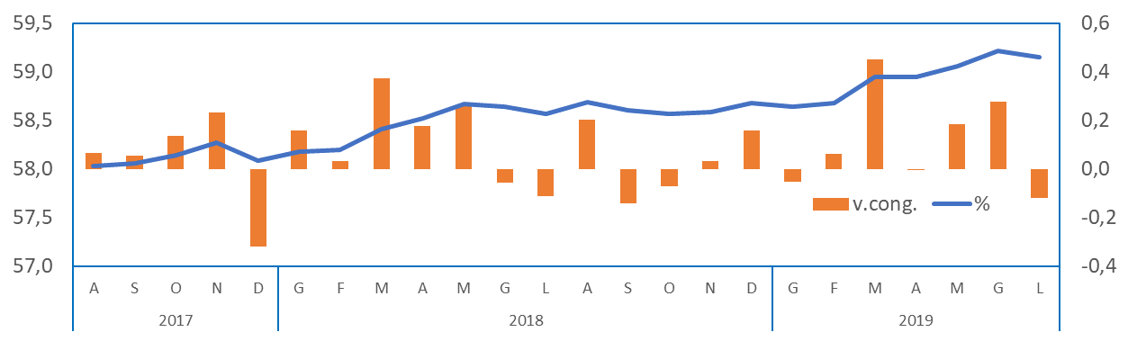

Periodo |  | % | v. con. | v. ten. | (scrivere qui il commento)
2017 | A | 58,0 | 0,1 | 1,4
 | S | 58,1 | 0,1 | 1,2
 | O | 58,1 | 0,1 | 1,4
 | N | 58,3 | 0,2 | 1,5
 | D | 58,1 | -0,3 | 0,8
2018 | G | 58,2 | 0,2 | 1,0
 | F | 58,2 | 0,0 | 0,7
 | M | 58,4 | 0,4 | 1,2
 | A | 58,5 | 0,2 | 1,2
 | M | 58,7 | 0,3 | 1,6
 | G | 58,6 | -0,1 | 1,3
 | L | 58,6 | -0,1 | 1,0
 | A | 58,7 | 0,2 | 1,1
 | S | 58,6 | -0,1 | 0,9
 | O | 58,6 | -0,1 | 0,7
 | N | 58,6 | 0,0 | 0,5
 | D | 58,7 | 0,2 | 1,0
2019 | G | 58,6 | -0,1 | 0,8
 | F | 58,7 | 0,1 | 0,8
 | M | 58,9 | 0,5 | 0,9
 | A | 58,9 | 0,0 | 0,7
 | M | 59,1 | 0,2 | 0,7
 | G | 59,2 | 0,3 | 1,0
 | L | 59,1 | -0,1 | 1,0

